Статья о празднике «День защитника Отечества».

Праздник 23 февраля в детском саду – хороший повод для воспитания у дошкольников чувства патриотизма, сопричастности к лучшим традициям своей Родины, формирования у детей гордости за славных защитников Отечества. Это праздник всех людей, которые стоят на страже нашей Родины. Это праздник настоящих мужчин — смелых и отважных, ловких и надёжных, а также праздник мальчиков, которые вырастут и станут защитниками Отечества. Такие мероприятия, проведённые с детьми, закладывают в их душах зёрнышки патриотизма, чувства долга перед Родиной.
Каждый год в нашем детском саду №8 «Звёздочка» проходит тематическая неделя к празднику "День Защитника Отечества". В течение недели во всех возрастных группах проводятся различные мероприятия: чтение художественной литературы, беседы, рассматривание иллюстраций по теме, просмотр слайдов, отгадывание загадок о военной технике, о разных родах войск, рисование, лепка по теме. С большим интересом воспитанники с помощью воспитателей изготавливают из разного материала подарки для любимых пап, дедушек, старших братьев. Воспитателями был оформлен стенд детских рисунков «Наши защитники».
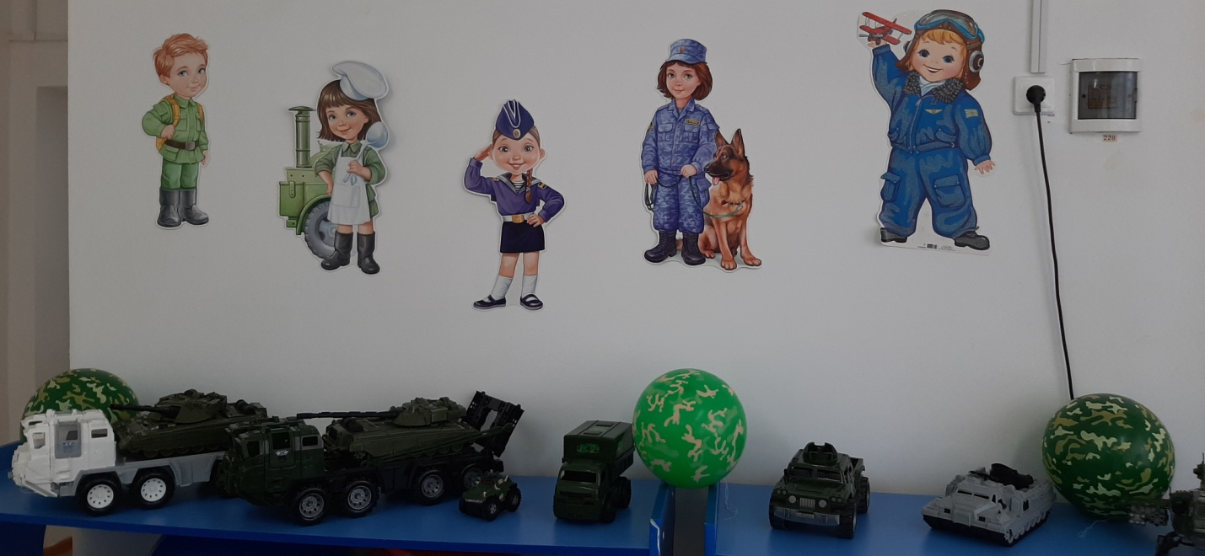

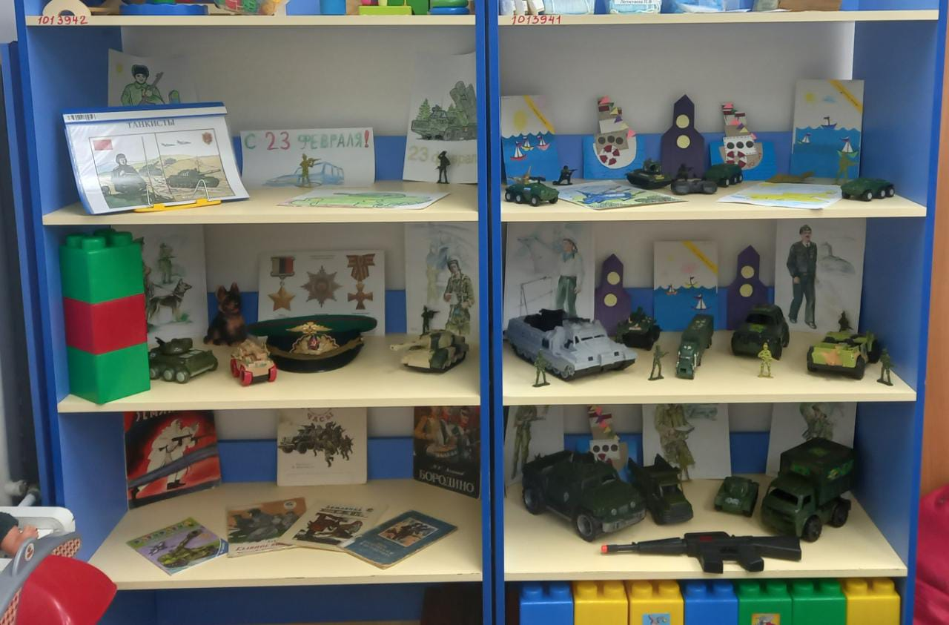

22 февраля в средней группе «Сказка», в младшей группе «Теремок» прошел и в группе НОД «Солнышко» спортивный праздник, посвященный Дню защитника Отечества «Смелые ребята». Дети соревновались, пели песни, танцевали и с выражением читали стихотворения. Праздник проходил в форме игры и состоял из различных эстафет. Ребята проявили большую активность, подарили друг другу хорошее настроение, радость общения и улыбки, показали какие они ловкие, выносливые, смелые. А в подарок дорогим своим дедушкам и папам дети смастерили своими руками открытки.

Средняя группа «Сказка»

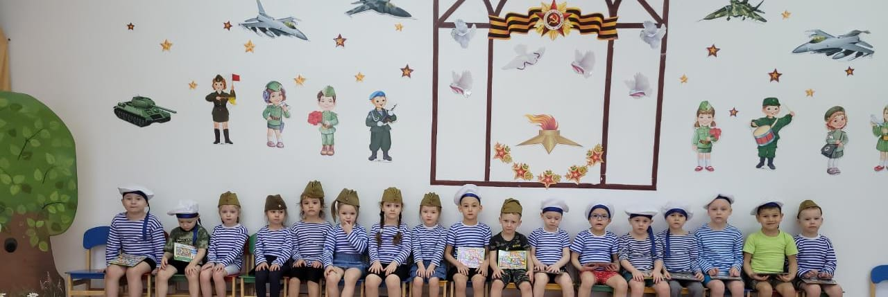

Группа НОД «Солнышко»

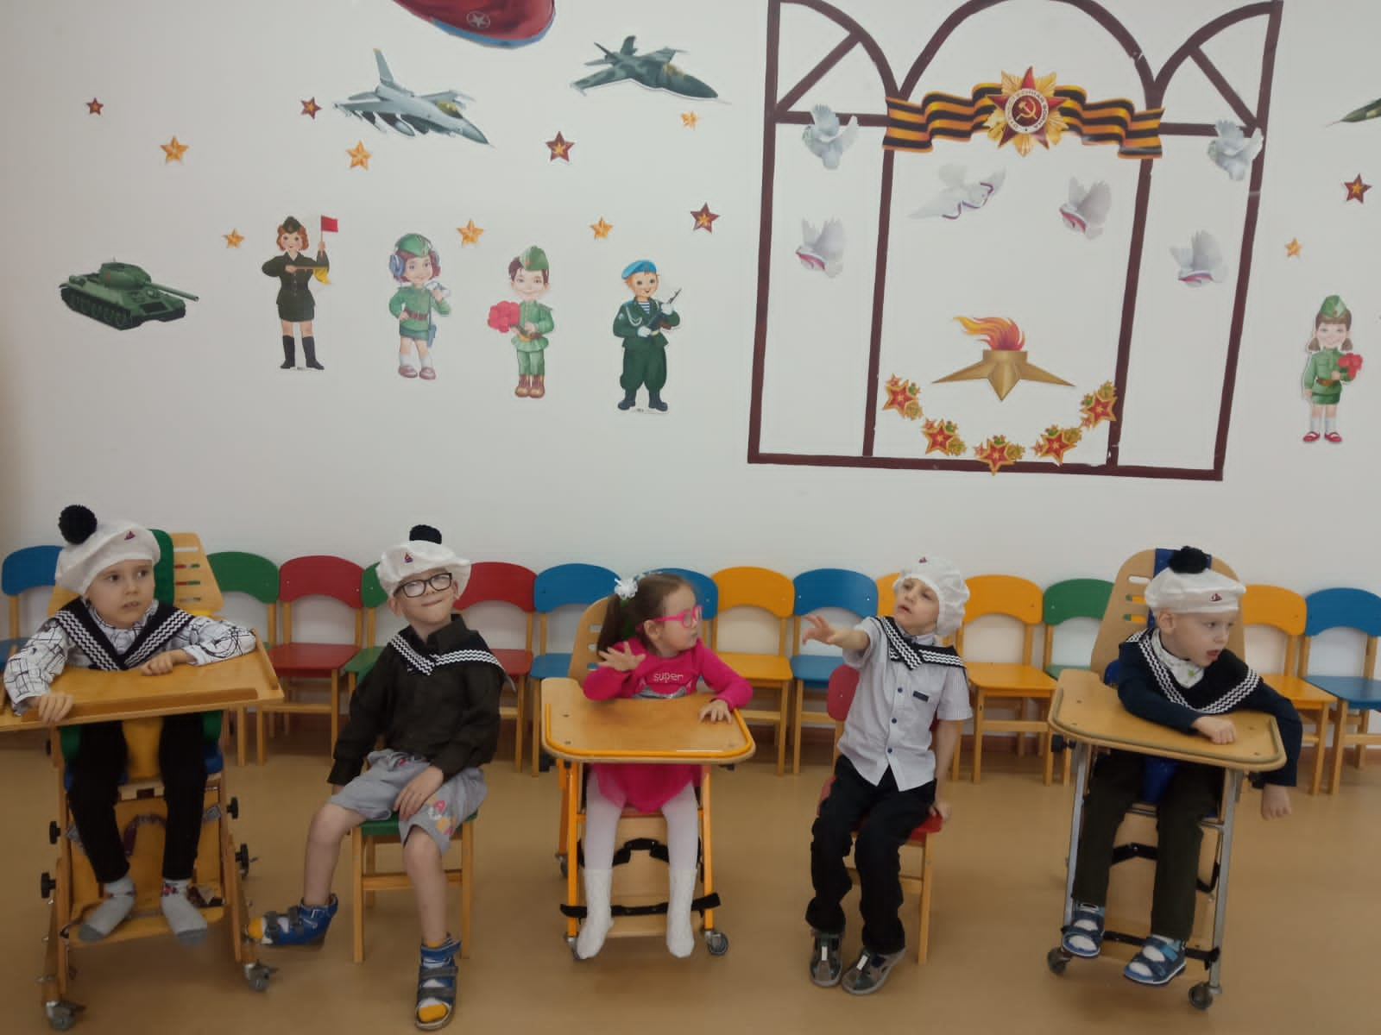

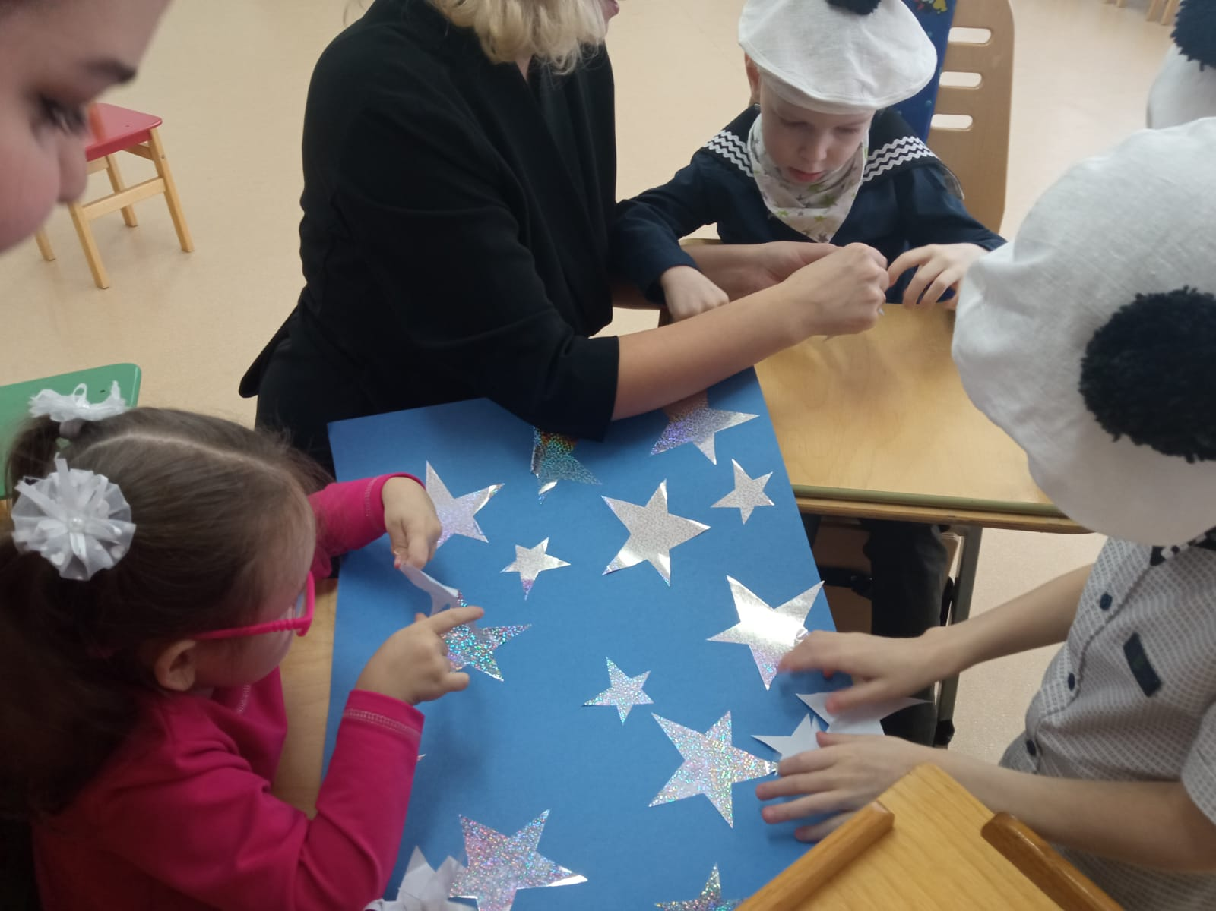

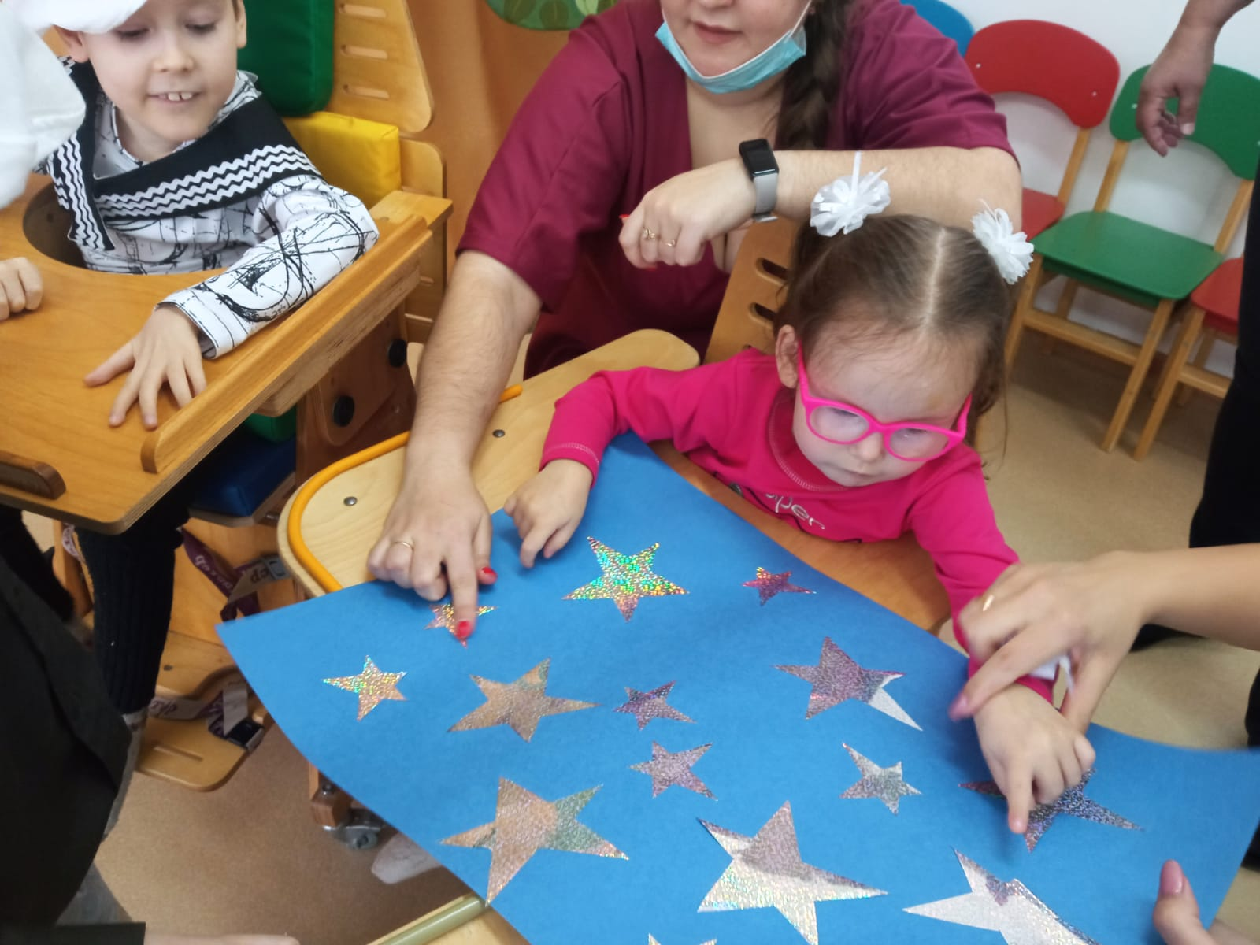

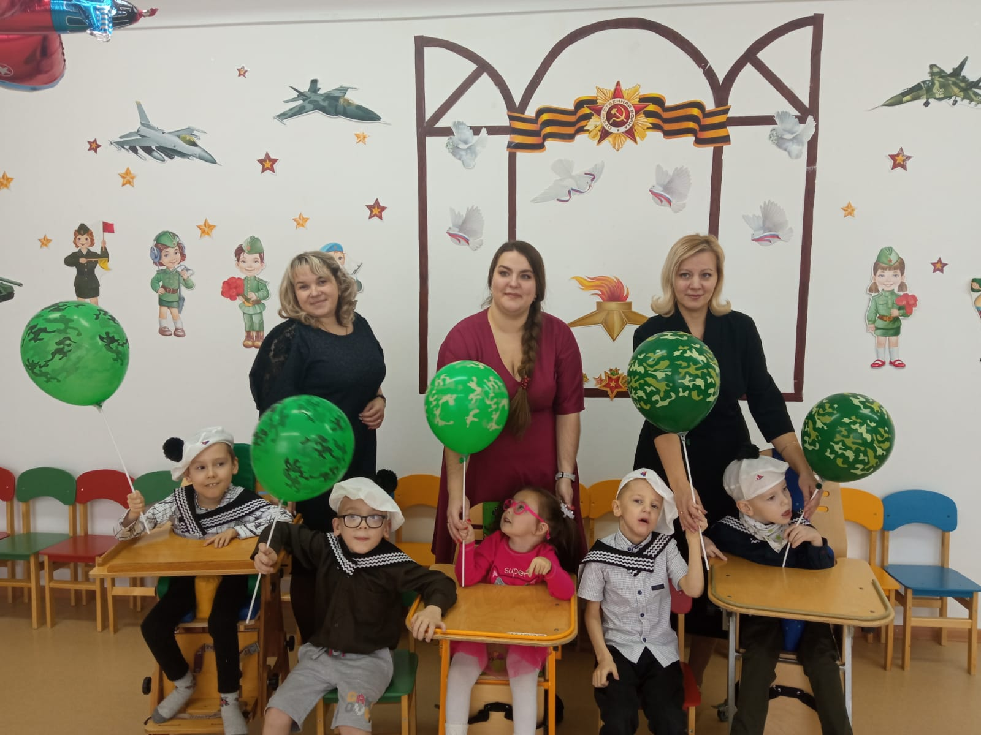

Также 22 февраля прошел спортивный праздник, посвященный Дню защитника Отечества в подготовительной группе «Лучики». На праздник к ребятам приходил Вовка из тридевятого царства, которому дети помогли подготовиться к армии сделать из него настоящего солдата. Вовку научили быть дисциплинированным, ловким, смелым, отважным и показали разные премудрости, чтобы он никогда не опаздывал!

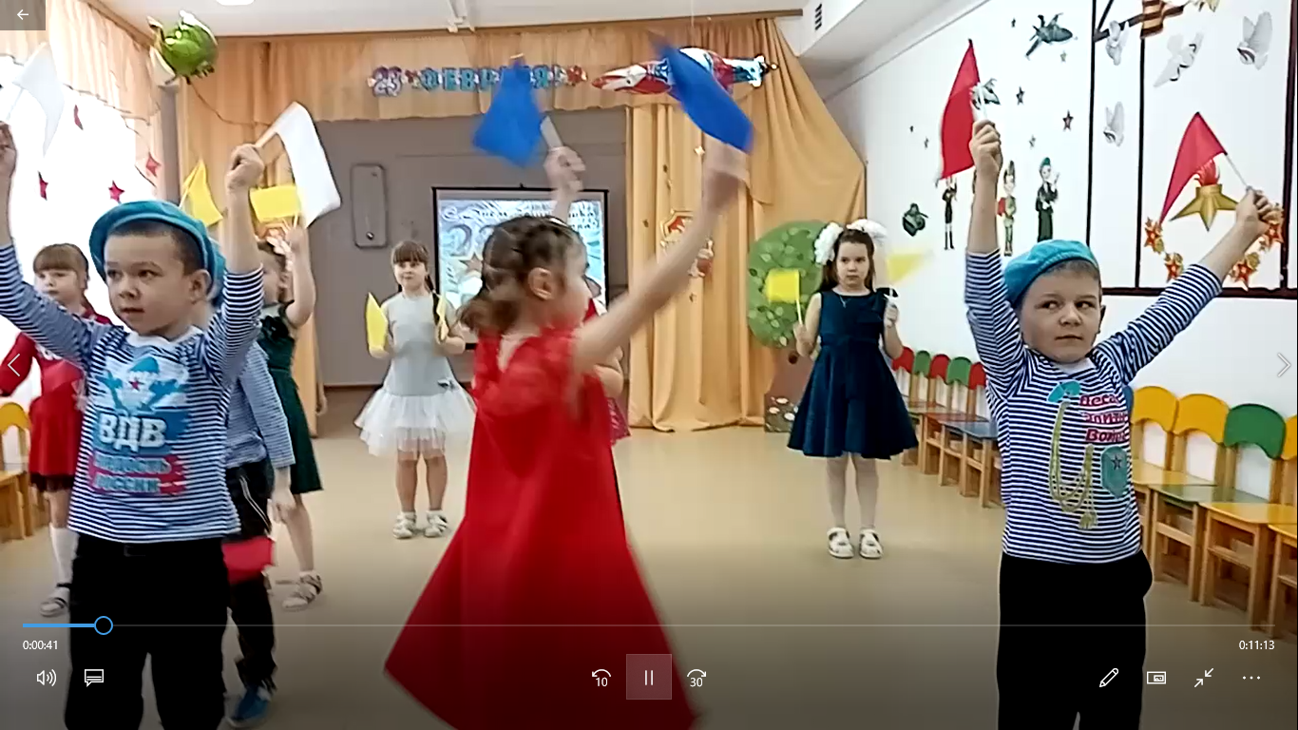
Подготовительная группа «Лучики»

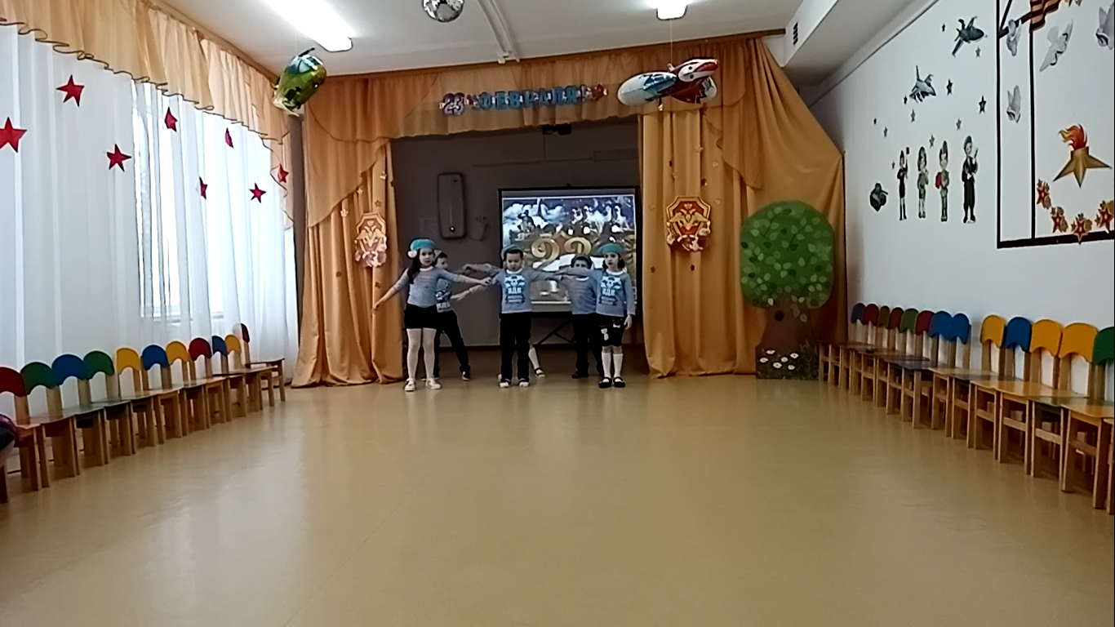
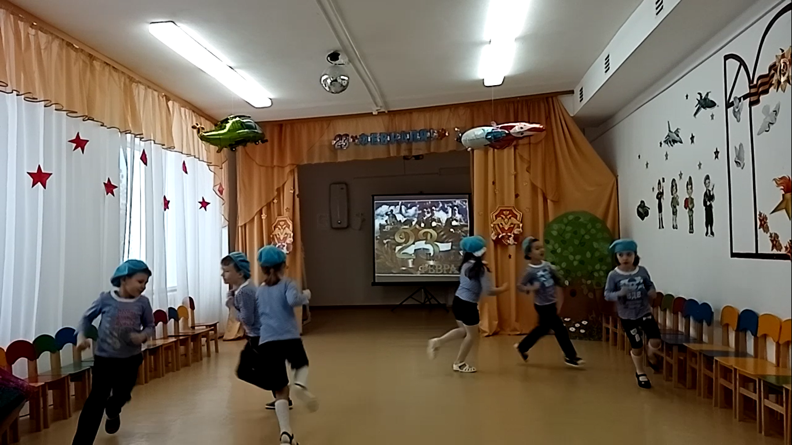

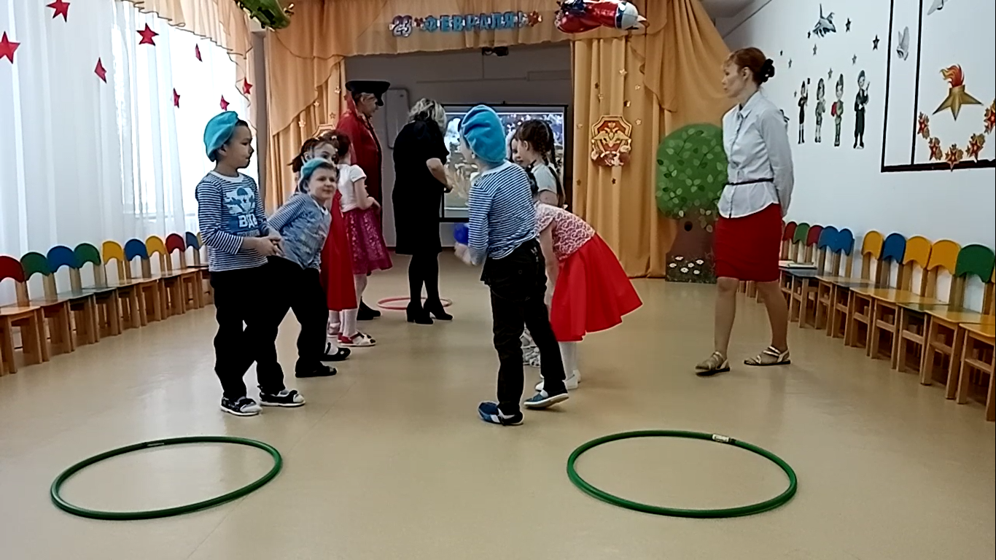

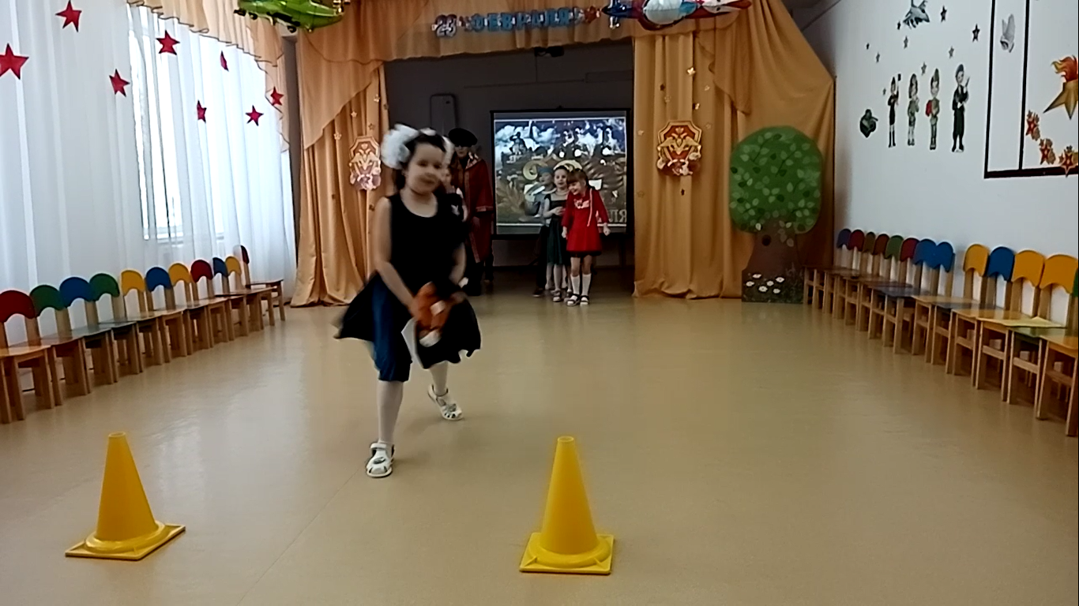
В конце прздника девочки спели частушки про мальчиков и пап.
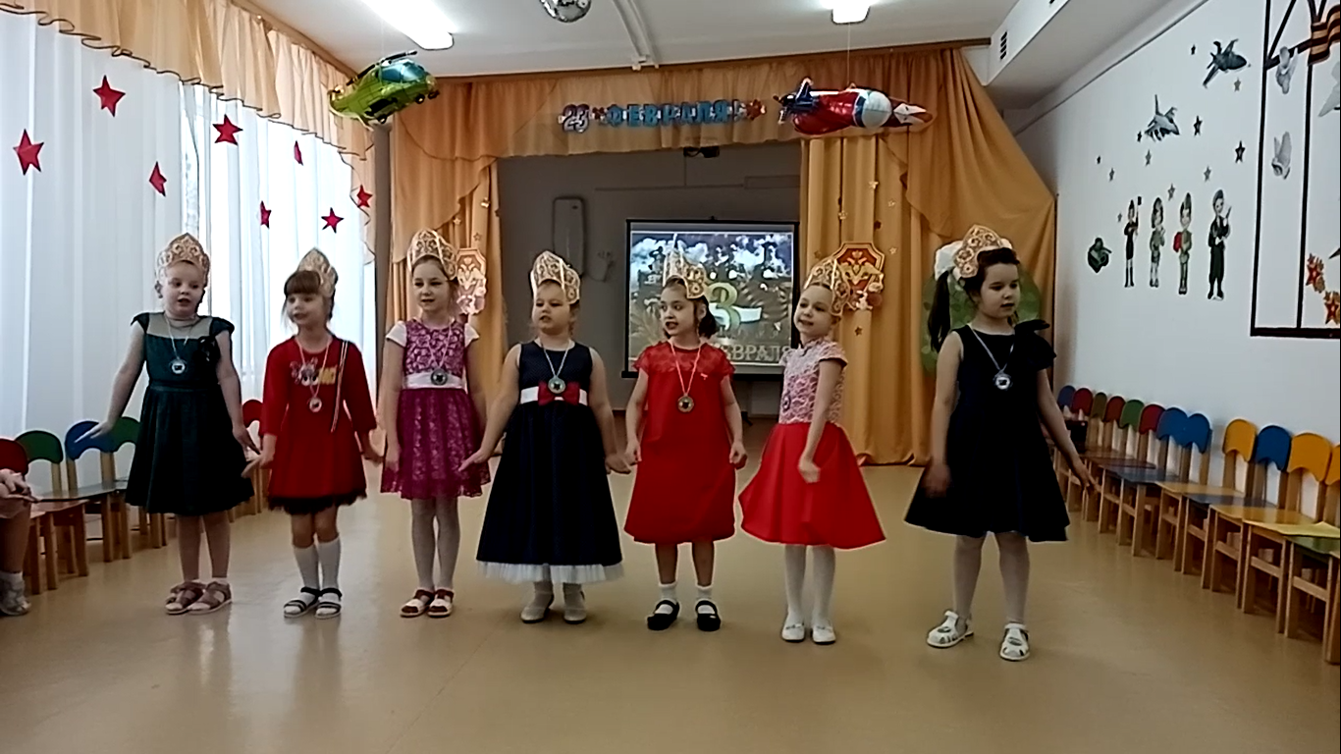
Праздник в детском саду – это радость, веселье, торжество, которое разделяют взрослые и дети. Он должен входить в жизнь ребенка ярким событием и остаться в памяти надолго. Если дети после праздника торопятся поделиться своими впечатлениями и еще много дней живут под впечатлением от него – значит, мы достигли цели. Праздник состоялся, и мир вокруг нас стал чуточку ярче, светлее и добрее!

Музыкальный руководитель
Детского сада №8 «Звездочка»,
Попова М.С.

